«Математика» пәні бойынша 1-сынып оқушысының 4-тоқсанға арналған
өзіндік жұмысының жоспары

Математика 1-сынып ІҮ тоқсан 6-тарау
Сабақ | № 3
Сабақтың тақырыбы: | Кесінділерді өлшеу. Фигураларды салу.
Мақсаты | Геометриялық фигураларды және торкөзді беттерге кесінділерді салуды үйренесің.
Ресурстар | Оқулық 128,129 – бет; сызғыш, қарындаш
Жаңа сабақты  түсініп алуға тырыс | Дәптерге геометриялық фигураларды сызғанда дәптер торкөздерін санау арқылы немесе үлгіні басшылыққа алып орындау керек. Мысалы, оқулық 128-бет «Сызып көр»  Дәптерге үшбұрыш, тіктөртбұрыш сызу. Ұзындығын өлшеу. Фигураның ең қысқа қабырғасын табу.  Үшбұрыштың, тіктөртбұрыштың ең қысқа қабырғалары-2 см
Тапсырмалар | Оқулық 128-бет 1-тапсырма. «Тышқанның іні»  Тышқанның ініне баратын барлық жолдардың ұзындығын өлшеп, олардың ішінен ең қысқасын анықта. Дәптеріңе ұзындығы сондай кесінді сыз.  2-тапсырма. Фигуралар сыз.  Берілген шаршыдан өлшемі жағынан кіші болатын  шаршы сыз.  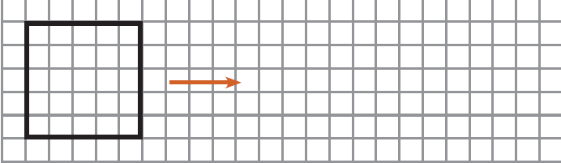  Берілген тіктөртбұрыштан өлшемі жағынан үлкен  болатын тіктөртбұрыш сыз.  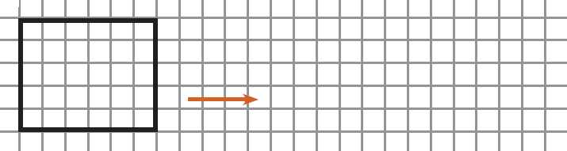  Оқулық 129-бет 3-тапсырма «Орындап көр»  Тіктөртбұрыштың қарама-қарсы бұрышындағы нүктелерді кесінділермен қос. Қанша үшбұрыш пайда болғанын тап.
Кері байланыс | Бүгін мен _______________________________ білдім.  Маған ________________________________________  ___________________________________қызық болды.  Маған ______________________________қиын болды.  Мен енді__________________________ жасай аламын.  Мен___________________________________үйрендім.
Әзірлеуші: Ергалиева М.М.
Шона Смаханұлы атындағы №62 гимназияның бастауыш сынып мұғалімі
Алматы қаласы Білім басқармасының ҚББЖТҒӘО қолдауымен ұсынылып отыр.

